**Объемная аппликация из бумаги.**

**Цыпленок на травке**

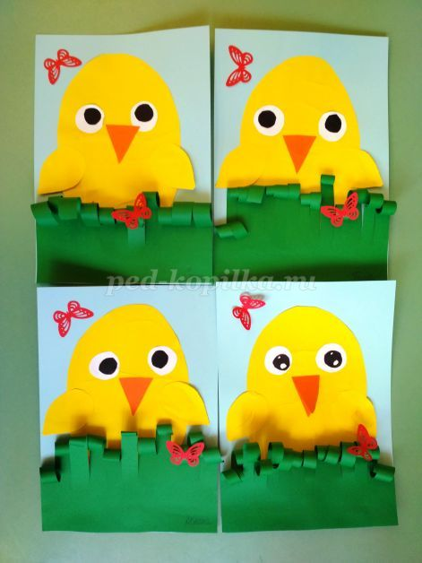

Изготовление объемной аппликации из цветной бумаги.  
**Задачи:**  
-закреплять навыки работы с бумагой, ножницами, клеем;  
- воспитывать усидчивость, трудолюбие, аккуратность;  
- развивать умение поэтапного выполнения работы, планировать, видеть результат.  
**Санитарно-гигиенические требования**  
1. Источник света должен находиться слева.  
2. Каждые 1 – 1,5 ч глазам необходим 30 минутный отдых.  
Перерыв и расслабление необходимы для восстановления функций глаз.  
3. Для сохранения здоровья во время работы полезно делать разминку для рук, глаз и спины.  
**Техника безопасности при работе с ножницами:**

- работать с ножницами осторожно;  
- ножницы должны быть хорошо отрегулированы и заточены;  
- класть ножницы справа с сомкнутыми лезвиями, направленными от себя;  
- передавать ножницы кольцами вперёд с сомкнутыми лезвиями;  
- при резании узкое лезвие ножниц должно быть внизу;  
- хранить ножницы в определенном месте (коробке или подставке).  
**Техника безопасности при работе с клеем:**  
- при работе с клеем пользуйся кисточкой, если она потребуется;  
- используй то количество клея, которое требуется для выполнения работы на данном этапе;  
- необходимо наносить клей ровным тонким слоем;  
- постарайтесь, чтобы клей не попадал на одежду, лицо и особенно в глаза;  
- после работы клей плотно закройте и уберите;  
- вымойте руки и рабочее место с мылом.  
**Для работы нам понадобится:**  
--ножницы,  
- клей,  
-фигурный дырокол,  
-цветная бумага.

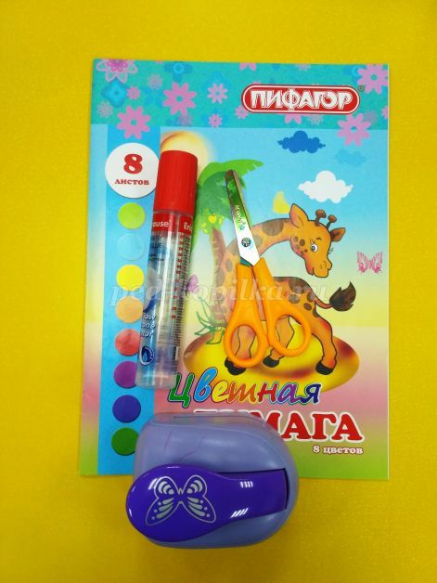

Основанием нашего изделия будет плотный лист бумаги голубого цвета формата А4.

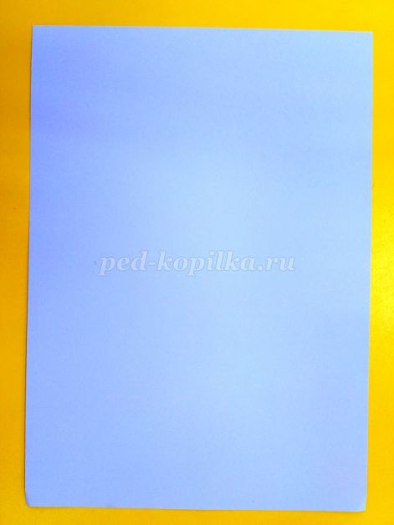

Из листа бумаги желтого цвета вырезаем овал и приклеиваем его к основанию.

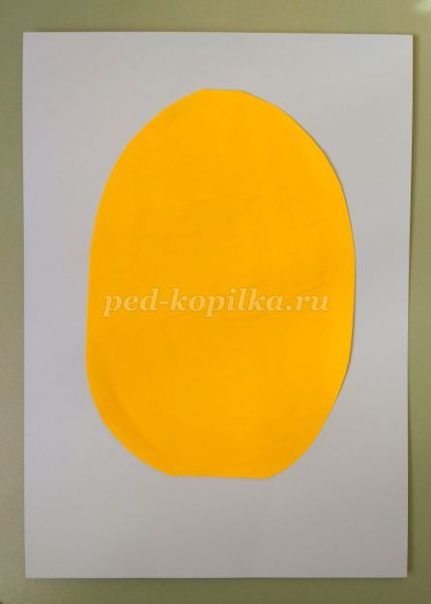

Далее вырезаем глазки для цыпленка из листа бумаги белого и черного цвета, склеиваем их между собой как показано на фото и приклеиваем их.

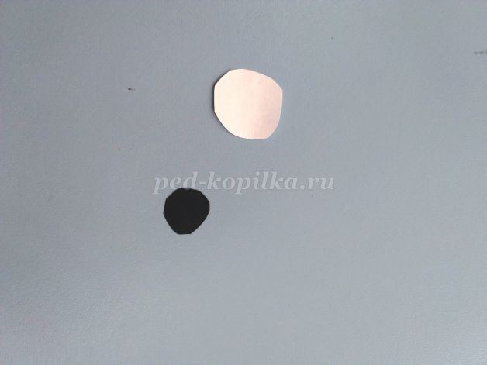

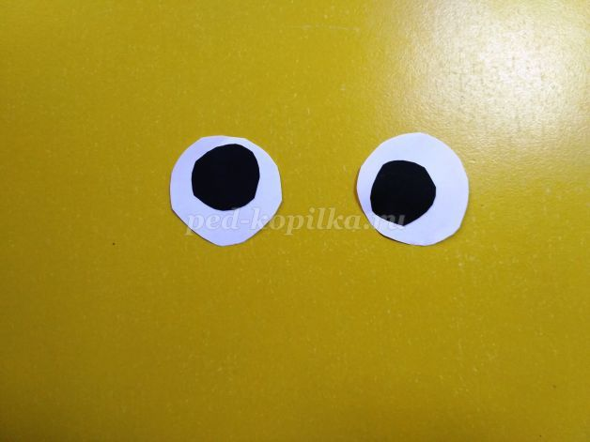

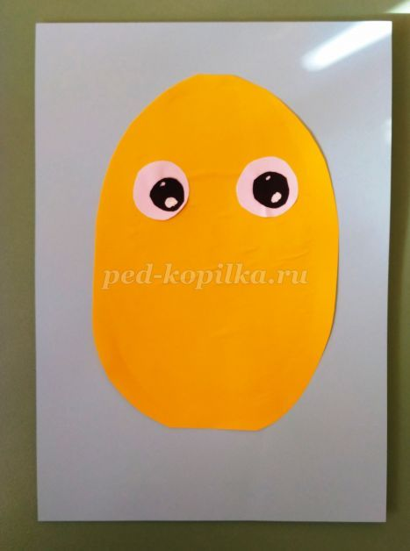

Затем из листа бумаги красного цвета вырезаем ромб.  
Приклеиваем клюв цыпленку.

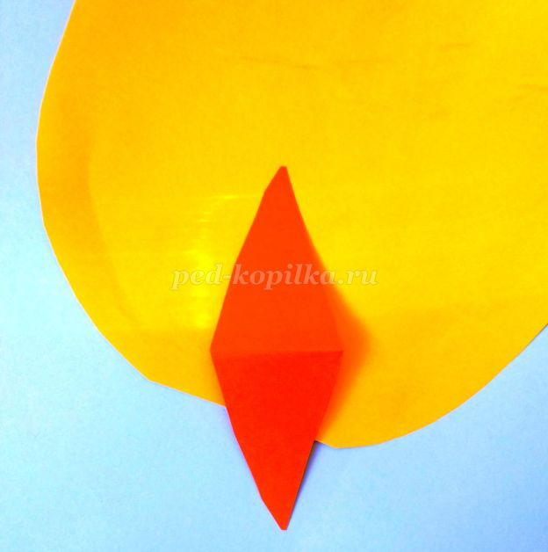

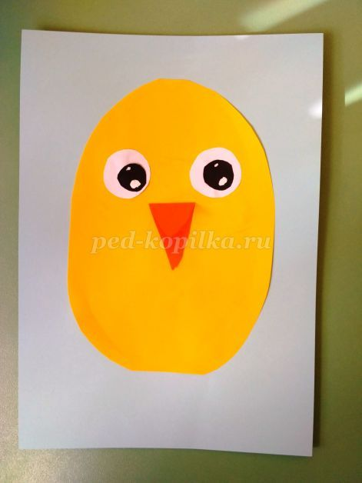

Из листа бумаги желтого цвета вырезаем крылья цыпленка, приклеиваем их.

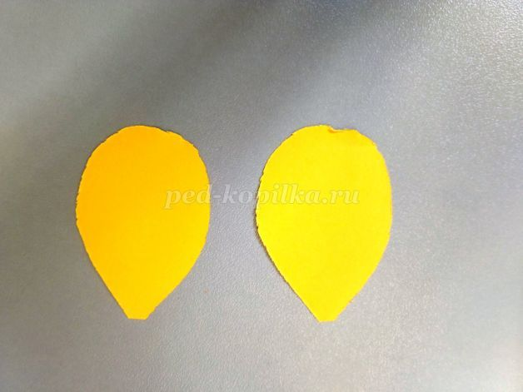

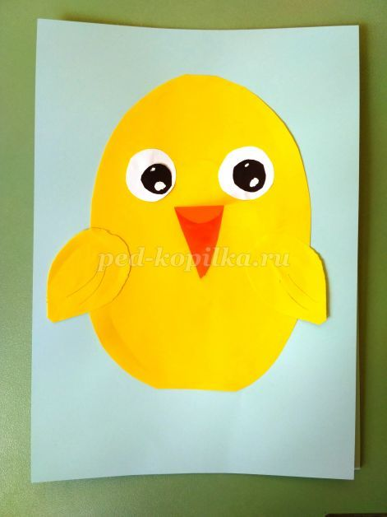

Теперь лист бумаги зеленого цвета формата А4 складываем пополам и разрезаем его.  
Одну длинную сторону нарезаем тонкими полосками как показано на фото.  
Далее накручиваем их ножницами.

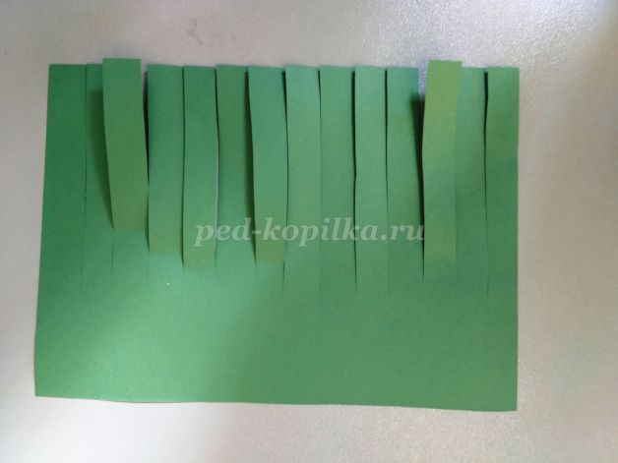

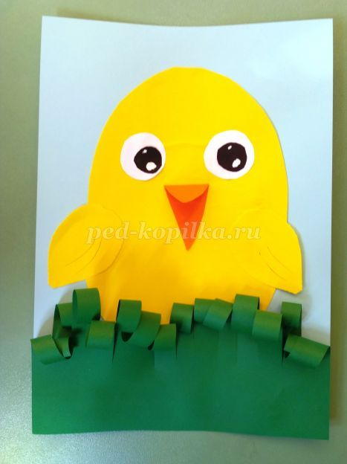

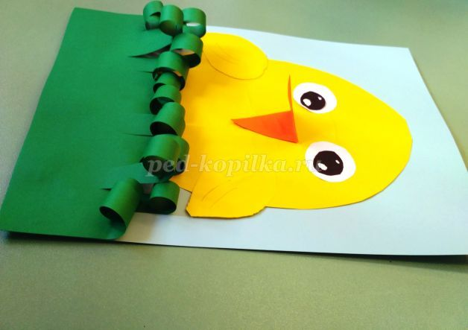

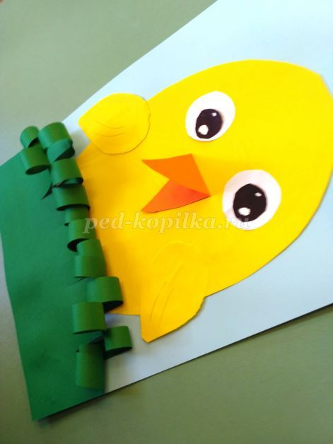

Объемная аппликация из бумаги: Цыпленок на травке готова!



Всем спасибо!